**МАОУ «Куровская средняя общеобразовательная школа №6» Орехово-Зуевского района Московской области**

**Сочинение**

**на районный конкурс**

**«Страницы семейной славы».**

**«Письмо от вашего родного Жоржика…»**

**Выполнил**

**учащийся 10 А класса**

**Крестников Василий**

**Преподаватель**

**Борзых Наталья Михайловна**

**2015 год**

**Страницы семейной славы.**

**«Письмо от вашего родного Жоржика…»**

*Я читаю письмо, что уже пожелтело с годами.  
На конверте в углу номер почты стоит полевой.  
Это в сорок втором отец написал маме  
 Перед тем, как идти в свой последний, решительный бой.*

*«Дорогая моя, на переднем у нас передышка.  
Спят в окопах друзья, тишина на крутом берегу...  
Дорогая моя, поцелуй ты покрепче сынишку.  
 Знай, что вас от беды я всегда берегу».*

*Я читаю письмо. И как будто всё ближе и ближе  
Тот тревожный рассвет и биенье солдатских сердец….*

*(Андрей Дементьев)*

«Письмо от вашего родного Жоржика…» - такие строки бросились мне в глаза и застали меня врасплох. Что это за старые, пожелтевшие от времени листы? Как они оказались у нас дома? Кто такой Жоржик, о котором я ни разу не слышал? Стою и держу письмо, а руки дрожат от волнения. Случайно, разбирая коробки, стоявшие на верхней полке прихожей, я наткнулся на связку старых писем, развернул одно и прочитал первую строчку… Смотрю на дату: 1941 год - и холодеет всё внутри. Война – самое страшное явление, гадкое, не жалеющее никого: ни женщин, ни детей, ни стариков… Никого… Как сказал Л.Н.Толстой в своем романе-эпопее «Война и мир», война – это «противоестественное человеческой природе событие». Но нам, кто не видел войны, до конца не осознать, что это такое. Я никогда не мог даже и помыслить, что и моей семьи коснулись чёрные лапы этой огненной змеи, пожирающей всё на своем пути.

«Письмо от вашего родного Жоржика…» - строки расплываются перед глазами, в голове проносится уйма мыслей и чувств, возникают сотни вопросов, на которые хотелось бы найти ответы. И главное, кто же такой этот неизвестный Жоржик? Читаю: «10.10.1941г. Шлю свой Красноармейский пламенный привет…» Неужели, в нашей семье были те, кто побывал на войне? Разворачиваю остальные письма, все они начинаются одинаково: «Письмо от Жоржика…». Беру всю связку и бегу к бабушке, надеясь получить ответы на свои вопросы. Дрожащею от волнения рукою протягиваю письма ей и вижу в глазах родного человека слёзы…

Жоржик – Георгий Иванович Крестников – мой прадед, пропавший во время Великой Отечественной войны в 1942 году. Значит, эти неровные строки писал мой прадед, которого я никогда не видел и о котором ни разу не слышал до сегодняшнего момента. Смотрю уже по-новому на этот неровный почерк, на эти слова, написанные с ошибками, на предложения без точек и запятых, и в душе поднимается такая гамма чувств и эмоций, такая неожиданная гордость за свою семью, и в то же время сожаление, что не позволила мне война прадеда повидать, поговорить с ним. Как живая весточка от него, остались лишь эти пожелтевшие, местами разорванные письма, начинающиеся с ласковых, теперь родных для меня слов: «Письмо от вашего Жоржика…»

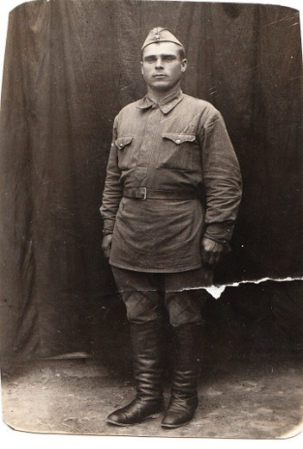«Ты даже чем-то похож на Георгия Ивановича, у вас есть общие черты…» - тихо промолвила бабушка и, почувствовав мои переживания, молча осторожно достала старый семейный альбом. Несколько секунд спустя она протянула мне одну черно-белую фотокарточку – единственный портрет моего прадеда, сохранившийся у нас. Вглядевшись, вижу доброго открытого человека в военной форме. Это коренастый плечистый солдат в военной гимнастёрке, затянутой ремнём, в кирзовых сапогах и галифе. На голове пилотка, к которой спереди пришита малая пятиконечная звезда. Мне запал в душу серьёзный взгляд сосредоточенного лица, который выражает мужество воина, уходившего на фронт. Его немного нахмуренные брови придают глазам какую-то особую выразительность. Но что больше всего меня удивило – это добрая, лёгкая полуулыбка на плотно сжатых губах, будто прадед пытается ею поддержать своих родных, дать надежду на быстрое окончание войны, просит не бояться за него и верить в наш русский народ.

«Письмо от вашего родного Жоржика…» - так вот он какой мой прадед! Эти строки уже не кажутся чужими, от них веет теперь теплотой и любовью. Сведений о нем сохранилось очень мало, так как мой дедушка, Василий Георгиевич Крестников, который мог бы рассказать о своем отце, к сожалению, уже умер. Поэтому информацию о прадеде собирал по крупицам из отрывочных воспоминаний бабушки и по оставшимся старым письмам с фронта (их всего 4!).

Родился Крестников Георгий Иванович 14 июня 1909 года в деревне Борисово Серпуховского района Московской области, работал в колхозе «Красные всходы», организованном в 1931 году. В 1940 году прадеду пришлось ехать в Ташкент за зерном. Там и застала его Великая Отечественная война. Его взяли в армию, а прабабушка, Пелагея Харитоновна, осталась с годовалым сыном Васей (моим дедом) на руках. И во всех четырех письмах сквозит забота о жене и малом ребёнке, оставшемся без отца.

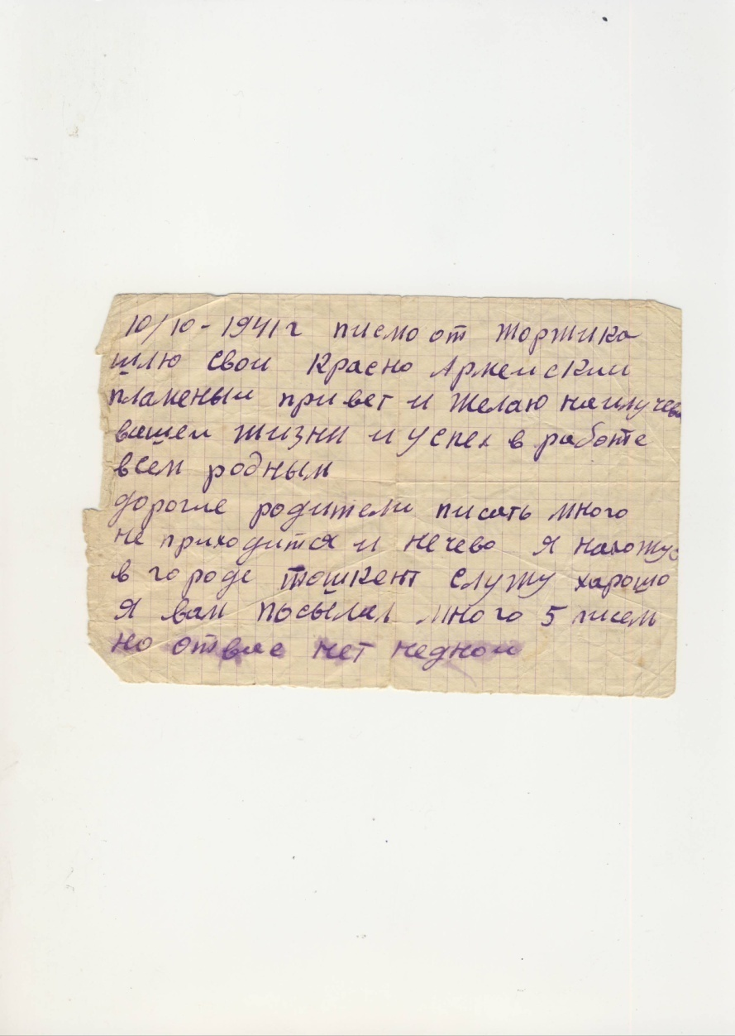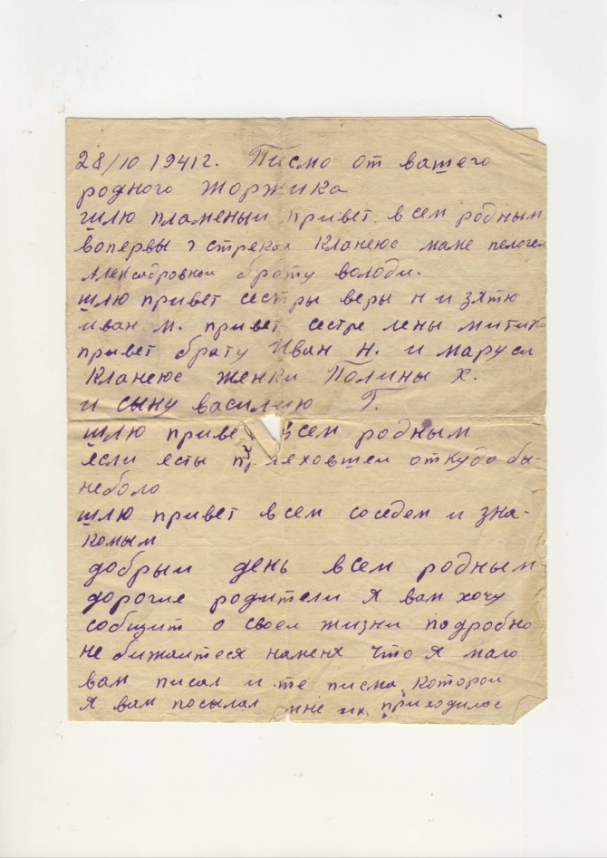«Письмо от вашего родного Жоржика…» - начинаю перечитывать письма: в первом от 10.10.1941г. прадед рассказывает, что находится в Ташкенте, что писать письма некогда, и просит прислать 1 кг сахару и 2 кг сухарей, если есть возможность. Кажется, такие незначительные строки, но сколько по ним можно сказать о положении наших солдат на фронте! Из следующего послания от 28.10.1941г. я узнал, что письма бойцам приходится писать на ходу, что хлеб выдается только 1 кг на руки, что прадед посылает родным фотокарточку в военной форме (та, которая сохранилась у нас!) и просит прислать ему «сапоги простые». Вроде бы ничего особенного в письмах нет: ни слова нет о сражениях, описан простой солдатский быт… Но сколько любви к своим близким, сколько надежды на скорое возвращение домой в таких, казалось бы, простых человеческих словах: «Шлю пламенный привет родным, соседям. Кланяюсь низко маме, брату Володе, жене Пелагее и сынишке Василию…Скучаю…» Читая предпоследнее письмо от 17.12.1941г., я не мог сдержать бегущих по лицу слёз: «Дорогие родители, так мне жаль вас, но ничего не могу поделать, не скучайте…Но я доволен, что вы теперь знаете, где я нахожусь… Пелагея, держи связь со своими родными, может, там можно пожить… Вот пока я остаюсь жив и здоров и вам желаю жить тысячу лет…»

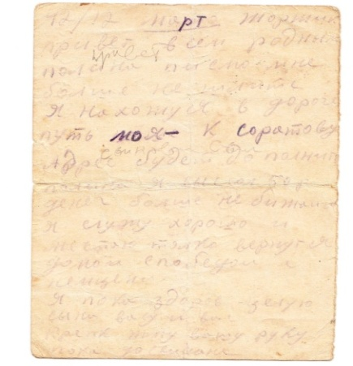«Письмо от вашего Жоржика…» - разворачиваю последнее письмо от 12.03.1942. Написано так мало, видно, второпях, карандашом, текст еле виден (время не щадит ничего), но начинается всё так же. Вижу строки: «Путь мой – в Саратов…» - и вспоминаю, что в годы войны в Саратове размещался штаб Приволжского военного округа и была сформирована дивизия народного ополчения, в состав которой входили шесть полков, включающих подразделения: противотанковые, минометные, саперные, связи и другие. Но, к сожалению, мы не знаем, в какое из подразделений попал мой прадед. Особенно в письме внимание привлекло последнее предложение: «Я служу хорошо и мечтаю только вернуться с победой». И всё… Больше писем нет… Смотрю на фотокарточку, и кажется, будто прадед слегка улыбается именно мне, что образ его ожил во мне, что он со мной рядом.

«Письмо от вашего родного Жоржика…» - теперь я понимаю, почему прадед начинал все письма одинаково: в этом проявлялись его любовь к близким, забота о родных, переживания за них, попытка утешить их и обнадежить. А это высшие проявления человеческой души!

Прадед так и не вернулся с войны, в списках погибших и умерших от ран он не числится. Так и остались с нами только его черно-белая фотокарточка да 4 письма, начинающиеся со слов: «Привет от вашего Жоржика…».

Сотни жизней, таких, как Георгий Иванович, унесло это жестокое, бесчеловечное чудовище – война. Но память о них жива! Вспомнились мне строки из стихотворения Р.Рождественского: «Помните! Через века, через года – Помните! О тех, кто уже не придет никогда, - Помните!» Пока жива память – будут живы в наших сердцах те, кто отстоял нашу Родину, не отдал её на растерзание захватчикам, выстоял в это трудное военное время и своим незримым подвигом дал нам возможность жить свободно и счастливо. А я через всю свою жизнь пронесу память о своем прадеде, так как это – страницы моей семейной славы!

*Писем белые стаи*

*Прилетали на Русь.*

*Их с волненьем читали,*

*Знали их наизусть.*

*Эти письма поныне*

*Не теряют, не жгут.*

*Как большую святыню*

*Сыновьям берегут.*